Группа «Дошколёнок 2», 23 апреля 2020
План-конспект занятия.

Занятие дефектолога
Тема: Число и цифра 6.
Цель: продолжать развивать представление о числе 6, развитие навыка решения арифметических и логических задач в пределах 6; закрепления навыка ориентировки на листе бумаги.
1. «Вопрос-ответ»
- Какое число стоит между числами 5 и 7? (6)
- Назови предыдущее числа 6. (5)
- 5 увеличить на один. Какое получится число? (6)
- Назови последующее числа 6. (7)
- Из дупла видны 6 беличьих хвостов. Сколько бельчат в дупле? (6) Почему?
- Какое число на 2 больше 4? (6)
- Из-за пригорка видны 6 заячьих ушей. Сколько зайцев за пригорком? (3) Почему?
- Назови соседей числа 6. (5 и 7)

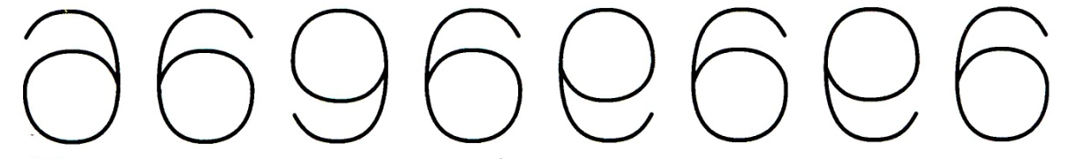
2. Зачеркни «неправильные» цифры.

3. Загадки-задачки.

У меня есть две конфетки,
Дам одну сестренке Светке.
Я не жадный, и за это
Дал мне папа две конфеты!
И теперь конфеток стало,
Даже больше, чем сначала!
(Три)

Я сестру свою баюкал,
Утешал я Ксюшу,
Положил я к ней трех кукол,
Зайчика из плюша.
Сколько же всего игрушек
У моей сестренки Ксюши?
(Четыре)

Васька — ловкий рыбачок —
Ловит рыбок на крючок.
Трёх поймал он на рассвете,
Трёх поймал в вечерний час.
Три плюс три любой ответит
Сколько рыбок есть у нас?
(Шесть)

У Надюши пять тетрадок,
Кляксы в них и беспорядок.
Нужен Наде черновик.
Вася, первый ученик,
Дал еще тетрадку Наде
Сколько у нее тетрадей?
(Шесть)

4. Найди число 6. (С помощью домино. Можно взять натуральные.)
Должно быть столько точек, сколько соответствует числу 6.
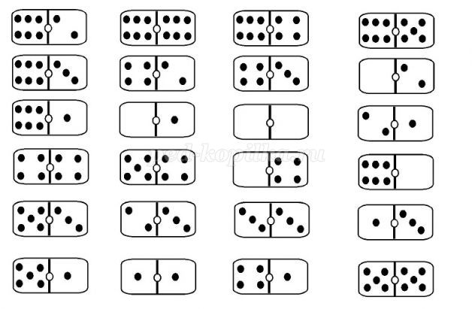
(5 и 1, вместе 6), (4 и 2, вместе 6) и т.д.

5. Физминутка.
Руки поднялись у нас – это «раз»,
Повернулась голова – это «два»,
Руки вниз, вперед смотри – это «три»,
Руки в стороны пошире
Развернули на «четыре»,
С силой их к плечам прижать – это «пять»,
Всем ребятам тихо сесть – это «шесть».

6. Выполнение заданий в тетради (Рабочая тетрадь К.В. Шевелев «Готовимся к школе» №1, тема 41,42, 43).

Учитель-логопед

На основе пособия: Я учу звуки и буквы. Рабочая тетрадь для детей 5-7 лет/ сост. Н.А.Глаголева, Л.В. Цыбирева/ Под ред. М.Д.Маханёвой. – М.: ТЦ СФЕРА, 2018. – 64 с. (Предшкольная подготовка).

Тема: Буква Ё - показатель мягкости согласных звуков (стр. 53)
- Пальчиковая гимнастика «Дружба».
- Актуализация знаний о речевых звуках, беседа:
- какие речевые звуки ты знаешь?
- сколько всего гласных звуков? (их 6-а,о,у,и,ы,э) А ещё бывают гласные буквы (Я, Е, Ё).
Обратите внимание, в пособии возможна ошибка: Ё=[Й, О]

После этого необходимо рассказать, что Ё– это гласная буква, которая включает 2 звука - [Й, О] . Затем выполняете с ребёнком задание 1 на стр. 51. Для себя делаете вывод: Буква Ё включает 2 звука, когда находится в начале слова.
- Выполнение штриховки и прописей буквы Ё указанным цветом (стр.53, задание 2). При выполнении прописей и штриховки следим за ориентацией в клетках и строках, соблюдением интервала, аккуратностью и правильностью линий и контуров.
- Пробуем прочитать слоги (задание 3, стр. 53). Данное задание выполняется с теми детьми, которые хорошо запомнили буквы. Если ребёнок ещё не умеет сливать слог, необходимо показать ему правильный образец. Звуковые домики для слогов вы уже раскрашивали, но напомню: синий-красный (твёрдый согласный-гласный), зелёный-красный (мягкий согласный-гласный). При выполнении задания обращаем внимание ребёнка на свойство буквы Ё смягчать предыдущий согласный. Для себя делаем вывод: при этом звук [Й] используется для смягчения, а звук [О] остаётся, при произнесении слога мы его можем тянуть. Значит, в слогах после согласных буква Ё обозначает один звук [О].
- Динамическая пауза, физкульт. минутка на ориентацию в собственном теле (по команде 1-правая рука вперёд, 2-левая; 3- правая вверх, 4-левая; 5-правая в сторону, 6-левая; 7-правая вниз, 8-левая).
- Определение первого слога в слове, звуковой анализ с помощью схемы, выполнение задания 4, стр. 53. Сначала нужно вставить букву Ё в слова. После звука [ВЬ] мы слышим звук [О], но пишем букву Ё. Ребёнок строит звуковые домики и раскрашивает нужными цветами.

Итог занятия: что ты узнал (а) новое сегодня? Чему научился (научилась?) Что было трудно? В случае затруднений обращайтесь за консультацией к специалисту.

Уважаемые родители, пожалуйста, сфотографируйте выполненные задания и отправьте в вайбере, группа «Дошколёнок 2». Задавайте вопросы, если что-то непонятно. Гимнастики для пальчиков найдёте в разделе «Консультационный онлайн пункт для родителей»»

Педагог-психолог
Игра: «Да» и «нет» не говори»
Цель: развитие произвольности и самоконтроля, внимания и речи.
Ход игры:
Ведущий говорит:
- Я задам тебе вопрос. Отвечая на него, ты не должен- (на) употреблять слова «да» и «нет».
Ведущий задает ребенку следующие вопросы:
- Ты сейчас дома?
- Тебе 6 лет?
- Ты учишься в школе?
Ты любишь смотреть мультфильмы?
У тебя есть брат?
Ты вчера ходил в детский сад?
Ты умеешь кататься на велосипеде?
- Кошки умеют лаять?
- Яблоки растут на елке?
- Сейчас ночь? Вопросы можете придумать сами. Возможно у Вас, есть вопросы, на которые ребенок не охотно, отвечает. Через игру это будет сделать проще.
Если ре6енок употре6ляет при ответе слова «да» или «нет», ведущий повторяет вопрос.

Игра: «Руки-ноги»
Цель: развитие внимания и координации движений, снятие мышечного напряжения.
Ход игры:
Ребенок прыгает на месте с одновременными движениями руками и ногами.
Ноги вместе – руки врозь.
Ноги врозь – руки вместе.
Ноги вместе – руки вместе.
Ноги врозь – руки врозь.

Раскрасить по цифрам
Цель: развитие внимания, самоконтроля.
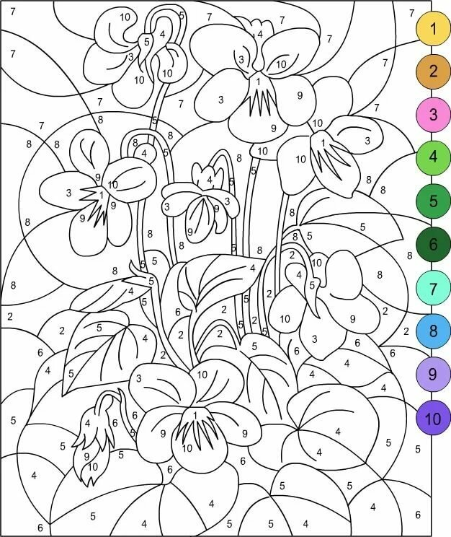

С уважением, учитель-логопед Лузан С.В., учитель- дефектолог Гут Е.В., педагог-психолог Соколова Ю.М.

